聚合的力量: Layer 3

原文作者：Joel John and Siddharth

（作品集：DAYBREAKER，关于 Tomo：eth 基金会插画师）

「推荐寄语：Layer3 近期密集上线交易所并将于 7 月 30 日发放空投申领及代币质押，实现了又一个阶段性里程碑。本文阐述了聚合理论在加密货币领域的实际应用，以 Layer3 平台为例，介绍了其如何通过鼓励用户参与任务（Quests）来吸引和留存用户，并为用户提供所有权和经济激励。enjoy！」

2022 年 3 月，

我首次在加密货币背景下撰写了关于聚合理论的文章

https://www.decentralised.co/p/on-aggregation-theory-and-web3

自那以后，我亲眼见证了它在多家投资组合公司中的实际应用。

Hashflow 已实现超过 180 亿美元的交易量。

Gem 已被 OpenSea 收购。

Layer3 已扩展至 450 万个钱包。

Layer3 尤为特殊，因为它是我从 LedgerPrime 签出的最后一笔款项，就在 FTX 崩盘之前。我多希望能声称我们以天才般的先见之明预见了这些结果，但事实上它们有些出乎意料。然而，事后看来，重温聚合理论并探索创始人可利用的规模化模式，是值得的。

在今天的分享中，我们有幸与 Layer3 合作，他们慷慨地开放了内部数据集，供 VC 们及其顶尖用户访问。过去几周，我们深入研究了一个企业如何成为注意力汇聚点，正如谷歌在 21 世纪初所做的那样。在今天的专栏里，我将首先驳斥自己在 2022 年提出的一些观点，随后阐述聚合器在构建规模化过程中必须采取的不同策略。

我们常认为加密货币中的消费者应用难以扩展。然而，Layer3 作为一款产品，拥有 450 万个完成 1 亿次任务的钱包。在此过程中，它们推动了近 1.2 亿次链上操作。规模已然存在，只是这些故事未被广泛传播或深入研究。

本期内容将带您深入了解如何产生类似结果的内部机制。

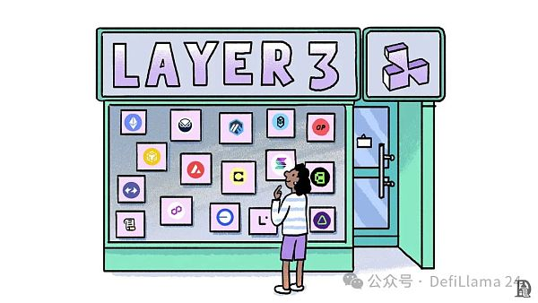

聚合的力量

在互联网出现之前，构建任何产品或服务最具挑战性的方面是接触客户。如果你要生产一种消费品，你只能通过实体的店面来销售。这自然限制了你能够触及的消费者数量。互联网的关键突破在于其能够全球性地聚合需求。

这种聚合催生了许多如今家喻户晓的巨头：谷歌、网飞、亚马逊和 Meta，它们都或多或少地遵循了聚合理论的某些特征。

供应链有三个关键要素：供应商、分销商和消费者。

供应商：网络中寻求分发的一方，例如谷歌和 Meta 的广告商、亚马逊的零售商，以及 Netflix 的内容创作者

分销商：供应方通过该渠道触及终端消费者的分销途径

消费者：网络的需求方，从供应方购买产品或服务的最终购买者。

聚合理论指的是将供应、分销和需求进行整合，以优化流程、降低成本并提升效率。聚合器具备以下三个特征：

直接与消费者建立关系：平台直接拥有消费者的时间和注意力。例如，消费者访问亚马逊购买商品或访问 Netflix 消费内容。

新用户服务的零边际成本：随着更多用户加入平台，平台不会产生额外成本。例如，Spotify 或 Netflix 可以向 100 名或 100 万名用户分发内容，而无需增加成本（服务基础设施除外）。

网络效应：用户涌向聚合平台，使得供应商更倾向于入驻该平台，从而因供应增加而吸引更多用户。例如，用户前往亚马逊购买商品，这吸引了制造商通过亚马逊销售，进而因供应多样化而吸引更多用户。

并非所有聚合器都具备每一项特征。例如，亚马逊虽为聚合器，但为每位新增用户提供服务时都会产生边际成本。

最终，聚合器因其提高了市场双方的交易效率和用户体验而积累了巨大价值。

现在，让我们将注意力转向加密领域，以了解新兴的聚合器。其供应链如下：

供应商：加密货币的供应方由第一层或第二层区块链以及拥有原生代币的去中心化应用（dApps）构成。前者旨在分发区块空间，而后者则向消费者提供产品。这些参与者都在追求高效的分配策略，以触及并获取用户。

分销商：分销商是指与消费者直接建立关系的任何渠道。这包括钱包、交易所，以及我们将在下文进一步讨论的新兴模式。

消费者：包括开发者、机构或对区块空间或链上应用有需求的零售参与者，均属于消费者。

市场供应端日益分散，涌现出数百个 Layer 1 和 Layer 2 区块链以及数千个 dApp。其中许多项目已获得数千万美元的风险投资，并持有价值数亿美元的财库资金。这些资产将被用于推广，因为各方都在竞相触达其目标受众。

在 2019 年的一次座谈会上，Chamath Palihapitiya 有名地指出，每筹集 1 美元的风险投资中，

就有 0.40 美元流向了谷歌、Facebook 或亚马逊。

https://www.youtube.com/watch?v=iVOFSsvThxY

我们相信，同样的动态将在加密领域发生，只不过大多数团队不是花费现金，而是将分发他们的原生代币。另一种思考 TAM 的方式是，协议团队金库中持有的原生代币的价值。

截至 2024 年 6 月，前二十大区块链生态系统共同持有超过 250 亿美元的代币储备，这些代币计划分配给用户和利益相关者。随着未来几年数千个项目发行自己的代币，这一价值预计将持续增长。

随着这些代币的市场价值上升，它们将成为互联网上激励机制的主要工具。

我们也相信，有少数应用程序具备成为这一支出主要分发渠道的潜力。

本期内容聚焦于这些因素核心的一个业务。我们在研究中采访了多位顶级用户，他们表示 Layer3 已成为许多新用户的“加密领域的谷歌”。他们将该页面加入书签，作为一种寻找新产品或仅是找到他们日常使用链接的途径。换句话说，该产品已跨越鸿沟，从需要留住用户转变为在用户群中培养了使用习惯——这一成就，在当今行业中鲜有初创公司能够宣称。

这些行为模式背后，是一些极其稳健的商业基础。要理解这些基础是什么，我们需要回到 2022 年初。

## 狂野时光

在 Luna、3AC 乃至最终的 FTX 崩盘之前，行业曾短暂地以为自己已跨越鸿沟。购买体育馆冠名权被视为打入主流的方式。然而，在用户获取方面，体验却是相当零散的。尽管公众已接受加密货币，但多数项目仍无法在 Twitter 或 Google 上直接投放广告。产品的发现在很大程度上仍依赖于 Twitter 用户对产品的讨论。

通过代币实现所有权的新动态在行业中崭露头角。在加密领域，代币实际上充当了客户获取成本（CAC）的角色。随着行业的演进，这些代币被用于多种方式来吸引用户。起初，用户通过向社区销售（ICO）来获取，随后通过事后奖励用户（空投），最终通过奖励资本对齐（流动性挖矿）来吸引用户。然而，这些方法均被证明效率低下。

新的分发渠道，如 Layer3，应运而生，并寻求以更高效、更优化的方式分发代币以获取用户。这便是“任务”平台发挥作用的领域。其价值主张简单明了：品牌不再将资金投入广告，而是直接奖励用户。寻找新产品的早期采用者只需前往问答平台并投入时间。用户参与的产品越多，他们获得的代币激励就越高。

## 创立 Layer3

Layer3 成立于 2021 年，由 Brandon Kumar 和 Dariya Khojasteh 共同创立。还记得吗，Layer3 最初的登录页面写着“通过做琐事赚取加密货币”。其核心理念是打造一个市场，让协议利用其代币来协调用户行为。有趣的是，两人竟是借助 Webflow 和 Airtable 这两个无代码平台搭建的网站，成功筹集了种子轮资金。该平台已发展成为行业内增长最快的聚合器之一。支撑这一增长的是一套技术栈，能够解决用户识别、分发以及用户资产所有权等方面的痛点。

在加入 Layer3 之前，Brandon 曾是 Accolade Partners 的投资人，这是一家管理着数十亿美元资产的机构，也是全球风险投资（VC）和私募股权（PE）领域最大的资本配置者之一。作为投资者的丰富经验使他能够很好地管理业务的供应端。他与协议构建者建立关系，并在数十个 VC 支持的投资组合中进行交叉销售，确保了网络供应端的强大。当然，这需要一个世界级的产品，而这正是 Dariya 的专长所在。

达里亚，一位经验丰富的应用开发者，曾成功构建并扩展了多个消费者应用。他完全有能力设计出 Layer3 如今闻名遐迩的产品体验。他所实施的深思熟虑的 gamification 和有效的用户体验策略，带来了高度吸引且令人上瘾的消费者体验。

本质上，Brandon 专注于业务的 B2B 端，负责协议的接入，而 Dariya 则聚焦于 B2C 端，致力于与消费者互动。这种互补的工作方式是 Layer3 成为领先聚合平台的关键因素。

## 解决冷启动问题

在 Layer3 的早期阶段，存在一个经典的“先有鸡还是先有蛋”的问题。任务平台只有达到一定规模，才能拥有定价权。正如传统世界中的聚合器一样，你能掌控的价值取决于你在需求端所拥有的资源。亚马逊能够与供应商谈判以获得更优惠的价格，正是因为它拥有大规模的用户基础。

但当你没有用户时，该如何应对？在一个多个现有企业竞争的领域，你如何脱颖而出？这是 Layer3 在早期面临的挑战。他们深知，在拥有大量用户之前，他们将难以掌握定价权。因此，他们初期的大部分精力都集中在培养核心信仰者上。Layer3 最早的任务集中在刚刚启动的协议上——这些协议中的应用尚处于萌芽阶段，用户出于纯粹的好奇心去探索它们。

Layer3 的初始任务旨在在市场发现之前发掘并呈现新产品。其重点在于精选而非盈利。用户迅速开始涌向该产品，因为他们知道这是寻找链上酷炫活动的可靠来源。这与 21 世纪初网络发展中出现的类似范式相似。随着用户纷纷上线，谷歌逐渐成为许多用户的主页。为什么？因为记住网站很麻烦。

你可以直接前往谷歌，输入“Face Book”之类的查询来找到这个社交网络。在研究本文的过程中，我们遇到了多位用户，他们使用 Layer3 的主要目的是以安全且愉快的方式发现新协议。

Layer3 早期采用的一种策略是在接触特定协议进行销售之前，先为其运行任务。通常情况下，这导致创始人注意到来自第三方产品的用户流量显著增加，从而倾向于与 Layer3 合作。

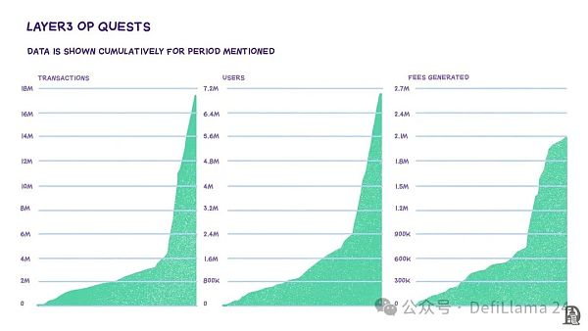

Optimism 链专用数据

在撰写本文时，Layer3 已成为 Arbitrum、Base 和 Optimism 上最常用的应用之一。

截至 2023 年 6 月 29 日，他们已协助完成来自 120 个国家的用户超过 1.2 亿次链上操作，近 450 万个钱包与该产品进行了互动。如今，Layer3 推动了游戏、AI、DeFi 及 NFT 领域内 31 条不同区块链和 500 多个协议的增长。

根据团队所述，他们每月收到 60 至 90 个协议的主动关注，这些协议有意加入他们的分销网络。

正如前文所述，没有需求端就无法吸引网络的供应端。现在，让我们聚焦于用户行为以及 Layer3 与终端消费者之间的关系。

## 聚合需求

Layer3 的显著增长和用户参与度并非一蹴而就。2022 年，该公司虽融资额远低于同行，但其深思熟虑的游戏化策略使其迅速扩张。

大量借鉴 Octalysis 框架

https://yukaichou.com/gamification-examples/octalysis-complete-gamification-framework/

，Layer3 的平台已成为打造行业领先消费者体验的标杆。

由周裕凯开发的 Octalysis 框架，将游戏化的复杂性分解为八个核心驱动力，这些驱动力激发了人类行为。它构成了 Layer3 团队思考其产品的基础。

首先，Layer3 通过允许用户在协议和项目中获得所有权，满足了用户对宏大意义与使命感的追求。这使用户产生了一种为超越自我的事业贡献力量的感觉。平台通过 XP 系统和奖励中心来满足用户对成长与成就的渴望，用户通过完成激活任务（如任务、竞赛和连击）积累经验值，从而保持竞争力并解锁更多机会。

通过在平台商店内战略性地使用宝石，激发用户的创造力和策略规划，从而满足对创造力与反馈的需求。所有权与拥有感是重点，Layer3 通过 CUBEs 和 ERC-20 代币确保用户对其数字资产和身份拥有强烈的归属感。更多详情稍后揭晓。

这种所有权感加深了用户的参与度和忠诚度。

Layer3 的排行榜。在撰写本文的过程中，我们与该平台的几位领先用户进行了交谈，以了解他们对平台的看法。

社交影响力与相关性通过排行榜功能得以利用，该功能展示顶尖用户，营造一个竞争环境，用户在此努力提升排名并获得认可。通过实施时间或参与人数限制的任务、竞赛以及限定赛季时长，创造了稀缺性与紧迫感，激励用户迅速行动以获取收益。

Layer3 通过引入宝箱和战利品箱，也利用了不可预测性与好奇心，吸引用户持续与平台互动，探索可能解锁的奖励。最后，通过每日连胜功能，满足了用户对损失和避免的驱动力，激励他们定期返回平台，以免失去进度。

平台的一些资深用户持续使用该产品已超过两年半，因为他们担心失去领先优势。

## 加密货币领域的谷歌

当网络最初出现时，其变现潜力尚不明朗。20 世纪 90 年代末的分析师们曾猜测一个人会看到微软加载页面的次数，以此评估在该页面上投放广告的可能性。人们的注意力正转向数字化，但衡量其价值的机制尚未建立。随着大量用户开始集中于少数几个平台，解决方案随之浮现。

谷歌、脸书和亚马逊构建了庞大的数据孤岛，能够预测用户的情绪、偏好和好奇心。

这些数据集被隔离，未对开发者开放以供利用和定位用户。网络上的广告如同支付给平台的税款，用以触及用户。用户在 Facebook 上停留时间越长，Facebook 向其展示广告的概率就越高。而他们看到的广告越多，购买的可能性也就越大。Facebook 有动力让用户长时间沉浸其中，因为其收入依赖于此。2010 年至 2020 年间，互联网演变成了一个注意力陷阱，让我们紧盯着屏幕不放

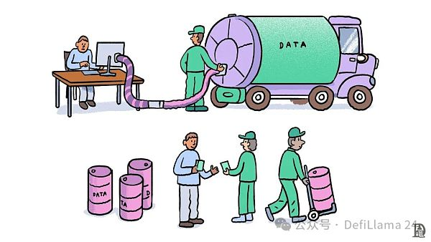

区块链作为资金轨道，使广告商能够直接奖励用户。

激励机制常常解释了系统为何如此运作。在 Meta 的 Instagram、WhatsApp 或 Facebook 等产品上，我们分享了最私密的细节。在 2010 年代中期，我们打卡餐厅、分享照片，并详细记录我们的情感状态。我们未曾察觉，该平台在鼓励我们放弃数据的同时，我们并未完全意识到这一过程的发生。

随着移动设备性能的日益强大，网络不再需要我们登录其产品。我们通过谷歌搜索、GPS 定位，有时甚至通过聊天，放弃了我们的数据。

Layer3 以两种强大的方式颠覆了这一模式。

#### 用户自有数据

与传统广告模式不同，Layer3 上的消费者通过 CUBEs 拥有自己的数据。这些凭证是可携带的，并由用户永久持有。一旦发放，Layer3 无法收回。CUBEs 是用户在 Layer3 完成激活后收到的 ERC-721 代币。每个代币都包含自定义元数据，统一了用户的链上会话数据。这使用户能够拥有自己的链上足迹，并帮助协议更精准地定位目标用户。

根据 Growthepie.xyz（截至 2024 年 6 月 17 日），CUBEs 在 Base、Optimism、Arbitrum 和 zkSync 平台上成为最受欢迎的 NFT，跨链拥有 Cube NFT 的钱包数量超过 150 万个。

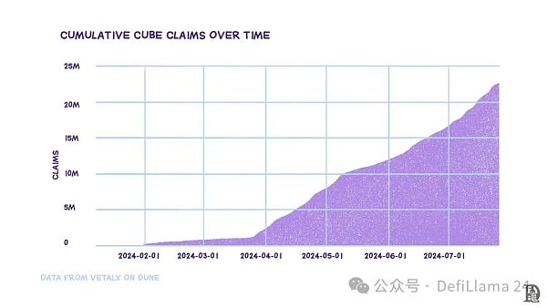

立方体是在链上凭证，授予用户执行特定操作的资格。

#### 消费者正向单位经济学

除了拥有自己的数据外，用户实际上通过 Layer3 获得了他们所使用协议的所有权。例如，如果消费者在 Layer3 上完成了一次 Optimism 激活，他们将获得 OP 代币。如果他们在 Layer3 上完成了 Arbitrum 激活，则会获得 ARB 代币。这一过程由 Layer3 的分发协议促成，该协议根据用户在链上的足迹动态地奖励他们。我们将在下一节讨论这一特定动态。

其结果是围绕消费者采用和关注形成了一道强大的护城河，使得 Layer3 能够构建庞大的受众群体，并使他们能够接入更多协议，从而吸引更广泛的受众。

几年前，Jesse Walden 发表了一篇题为《

所有权经济

https://variant.fund/articles/the-ownership-economy-crypto-and-consumer-software/

的博文。其基本前提是，随着个人对平台价值创造的贡献日益普遍，下一步的演进方向是向着由用户构建、运营、资助和拥有的软件发展。这种所有权通过代币得以实现。

我们坚信这一未来，但承认由于直到最近才缺乏高效所有权分配的良好基础设施，这一愿景尚未实现。诸如空投和流动性挖矿等机制试图解决这一问题，但总体表现欠佳。Layer3 向协议提供的一项核心价值主张是，提供一种更高效的方式来分发代币以获取用户。协议通过 Layer3 路由代币，以便在正确的时间触达正确的用户。

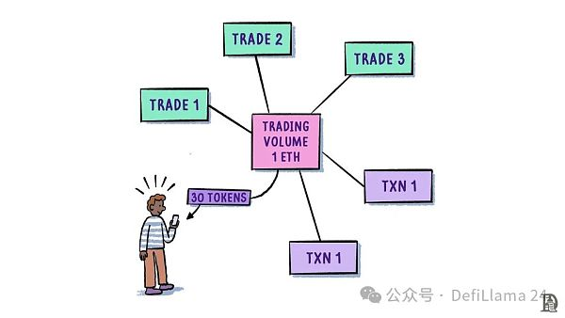

里程碑机制使开发者能够要求用户在一段时间内完成一系列操作后，方可获得奖励。

进一步地，上个月，Layer3 推出了一款名为“里程碑”的产品。该产品观察用户随时间的行为，奖励用户的不是单一交易，而是多种活动的组合。例如，用户可能需要将资金锁定在智能合约中 30 天，或在一个月内完成五次 Uniswap 上的交易。与专注于单一事件或累计交易的传统空投模式不同，Layer3 的 Milestone 产品使开发者能够混合搭配推动价值的链上互动。

对我而言，这突显了 Web2 中规模化企业与加密领域企业之间的主要差异。与谷歌或 Meta 不同，Layer3 对其用户数据几乎没有垄断权。如前所述，任何人都可以查询它。他们甚至不垄断用户如何获取价值的方式。任何人都可以查询 CUBE 持有者并向他们发送代币。Layer3 通过两种关键方式积累价值：

与用户的长久关系：在区块链上无法伪造过去的交易记录。Layer3 通过其平台上的任务筛选出拥有多年交易数据的用户，这一能力构成了显著的护城河。

精选最佳产品：他们能够筛选出最佳产品的能力源自其庞大的用户基础。早期，他们需要主动寻找产品，而如今，产品主动找上门来。在我们进行的多项用户访谈中，用户经常提到对 Layer3 作为产品发现引擎的信任。截至撰写时，Layer3 已与近 500 个不同产品展开合作。

用户从这一模式中获益良多。

在 Web2 广告模式中，用户从他们被大量推送的产品中获益甚微。他们花费最稀缺的资源——时间——希望能找到相关内容。Layer3 的做法则截然相反。产品之间在用户注意力所获代币奖励方面展开竞争。用户价值越高，其奖励也越丰厚。这种用户争夺在 Web2 中也存在，但其中大部分价值被谷歌等平台所捕获，而非终端用户。

相比之下，Layer3 将大部分价值传递给最终用户。你可能会问，“Layer3 与其同行有何不同？”记得我之前提到过，加密领域的聚合理论需要社区吗？这就是关键要素。在形成大型社区的产品中，用户持续回访的部分原因在于他们对社区的忠诚度和在社区中的相对地位。这转化为用户在链上活动的长期、时间戳证明。

当然，你可以使用 Etherscan 这样的工具找到数百万有活动记录的钱包。但要找到一份经过筛选的用户名单，他们能提供时间戳证明自己是新产品的早期参与者，并且有一个单一的网站让他们能找到你，这就需要一个平台。而这正是 Layer3 如今的定位。

在研究这篇文章时，我偶然发现了一篇由 Layer3 创始人之一撰写的博客。Dariya 在他的个人网站上发表了一篇题为

《我所有的只是关注》

https://dariya.com/2024/05/13/attention-is-all-i-have/

的文章在接近结尾的一段中，他阐述了 Layer3 护城河的原因。

注意、协调和分配三者相互关联。你能触及人群吗？你能让人们为你的生态系统做出有益的事情吗？通过几个比喻可以加深理解：注意力是石油，分发是煤油，协调则是石油。在互联网上，价值通常只累积到那些汇聚了你注意力的平台。

但在 Layer3，我们旨在颠覆这一局面。你拥有网络，你积累价值。项目直接或间接地向你发行价值，正如 Layer3 用户捕获了整个 Arbitrum 空投的 20.4%所证明的那样。并且，在过去六十天内，还有二十多个项目通过协议直接发放激励。

换句话说，Layer3 能够在颠覆广告网络与产品之间历史关系的同时，捕捉价值。对我而言，这就是颠覆者的定义。

## 护城河、价值与习惯

在我多年的写作生涯中，我深知加密技术将演变为一个价值网络。区块链的核心功能是促进价值转移。其主要应用场景是全球范围内的交易。Layer3 服务遍布近 120 个国家，覆盖 450 万个钱包，这是我所见过的最接近功能完善且可扩展的“价值转移网络”。

当网络不断演进时，广告曾是让数十亿用户接入互联网的必要手段。但如今，我们已超越那个阶段。用户已然就位。现在，我们需要的是一种更优的变现和定位方式。Layer3 恰好处在这一转变的关键节点——从注意力网络迈向价值网络。我们正从用户付出时间和数据的时代，步入他们拥有数据并获得经济价值的时代。如果用户能够接收价值（以代币或 NFT 铸造形式），那么平台将不可避免地竞相提供最佳奖励。这正是 Layer3 商业模式拥有强大护城河的地方。

凭借如今使用其产品的人数，Layer3 将能够持续引导并构建用户激励机制。像 Uniswap 这样的大型协议可能没有动力与一个用户不足 10 万的新问答平台合作。但如果你能瞄准五百万个钱包呢？

就规模而言，这相当于 2021 年整个 DeFi 市场的规模。这正是 Layer3 定位所在。与之类比，就好比在 2012 年初登上 Google Play 或 Steam 的首页。

这将改变开发者对应用发布的思考方式。在加密领域推出的产品经常面临冷启动问题——找到初始的粘性用户群体以收集数据极其困难。传统上，产品会与 Polygon 或 Solana 等知名网络合作来解决这一问题。然而，随着 Layer3 等平台从第一天起就提供分发服务，对网络的依赖大大降低。

开发者可以通过 Layer3 发起一场活动，找到核心用户群体，并奖励他们作为早期采用者。在我看来，这就像是加密领域的 Google Ad Manager 时刻——一个关键节点，开发者意识到他们可以在提供有意义目标定位的平台上有效投入资源，而非仅仅依赖于 KOL。

当然，这种定位也带来了其优势。Layer3 的运营规模意味着他们可以扩展到自己的产品系列。他们可以与交易所整合，看到数亿美元在用户在其产品内交换代币时来回流动。他们甚至可以推出自己的交易所或启动平台。

Layer3 投资者分享的数据。数据显示了在特定时间段内，使用 Layer3 的用户与未使用 Layer3 的用户之间进行的交易数量。观察发现，Layer3 用户在各个时间段内的活跃度更高。

注意力先于流动性。Layer3 已显著聚集了前者。用户在其生态系统内进行的交易越多，他们提升用户终身价值的表面积就越大。自然而然的延伸便是扩展至用户表现出需求的垂直领域。例如，Jupiter 为启动新代币收取 1%的代币供应量。是什么阻止了 Layer3 采取同样的策略？这将形成一个飞轮效应，用户纷纷涌向该产品，希望成为新项目的早期参与者，而新项目也会利用 Layer3 来助力其规模扩展。

大约在 2003 年，谷歌决定不再仅仅索引网页。接下来的五年里，他们进行了首次公开募股，推出了 GMail，收购了 YouTube，并买下了 Android。这些举措奠定了我们今天所知互联网的基础。谷歌之所以采取这些行动，是因为他们意识到越来越多的注意力正在转移到线上，并等待着被变现。谷歌通过识别需求走向，成功发掘了这些收购机会。这就是定位带来的优势。

Layer3 同样处于一个有利地位。他们有动力拓展新领域，因为显然可以看到用户在哪些方面投入了最多的时间和资源。尽管区块链数据是公开的，任何人都可以查看，但并非所有人都能激活相同的用户群体，因为他们缺乏 Layer3 与用户之间的直接联系。

Layer3 具备推出新产品线并扩展至价值所需的分布条件。唯一欠缺的是时间和随之而来的复利效应。

在迪拜的 TOKEN2049 上与 Brandon 会面时，我们讨论的话题之一是当今众多协议中，哪些能延续至下一个十年。这一视角体现了 Brandon 和 Dariya 对其业务的思考方式。多数创始人担忧的是下一季度的代币价格；而他们，则是在进行一场长达十年的布局。

这并不意味着 Layer3 前方是一条坦途。构建价值网络要求开发者接受以代币激励换取使用的模式——一个已确立但尚未普及的商业模式。随着其他消费领域如 AI 吸引公众目光，链上用户市场可能会萎缩，或者愿意与 Layer3 合作的协议总数可能达到饱和。

所有这些都是真实的挑战。但如果过去两年 Layer3 的运营能说明什么，我敢打赌，布兰登和达里亚将在未来十年继续存在，持续实现他们将注意力代币化的愿景。